한국의 기술경쟁력 비교분석

기술경쟁력 비교는 미국 등록특허에 나타나는 특허의 인용관계(Citation)를 이 용한 특허지표 분석으로, 미국 등록특허만을 이용하여 분석함

질적 수준을 고려한 각국의 시장력

특허가 기술적으로 영향을 미치는 정도(피인용도의 비율)와 연구주체가 시 장(패밀리 특허)의 확보를 위하여 노력하는 정도를 이용하여 시장력과 질적 수준의 상관관계를 살펴보았음

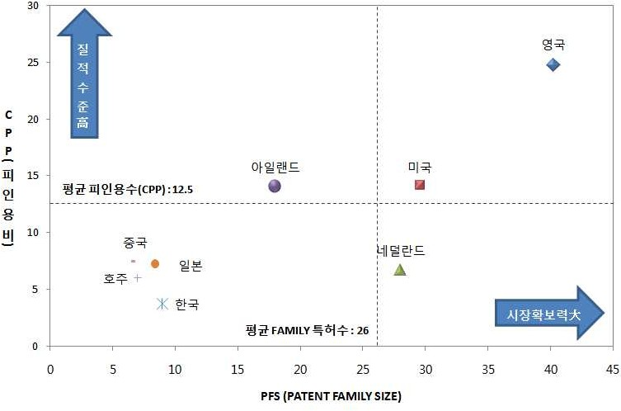

[그림 1] 국가별 특허의 질적 수준 및 시장 확보력

- 에코패키징 관련 기술 분야에서, 영국 및 미국의 특허는 패밀리 특허가 많고 피인용도가 높아 기술영향력 및 시장 확보력이 타국에 비하여 월등 히 우수해 질적 수준이 높은 것으로 나타남

- 호주, 중국, 한국, 일본은 에코패키징 기술 분야의 질적 수준이 매우 낮은 것으로 나타남

미국특허로 본 각국의 기술력 비교

- 미국등록특허에서 기술수준을 측정하는 3가지 지표(특허등록건수, 영향력 지수(PII)1), 기술력지수(TS)2))를 통해 국가별 기술수준을 살펴봄

<표 1> 미국특허에서 국가별 기술수준 순위
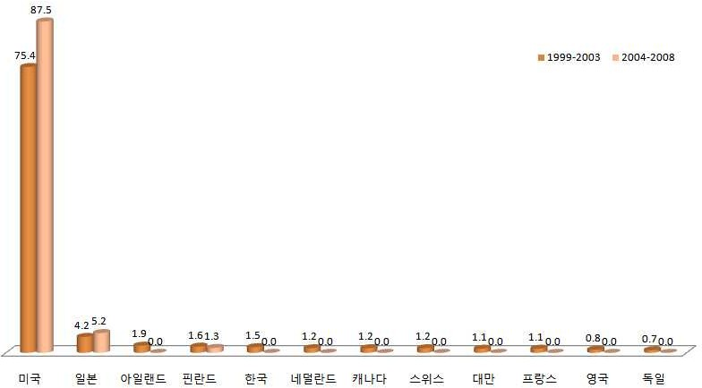
특허등록건수
영향력 지수(PII)
기술력 지수(TS)
1999-2003
2004-2008
1999-2003
2004-2008
1999-2003
2004-2008
미국 65 미국 75 아일랜드 1.9 미국 1.2 미국
75.4 미국 87.5
일본 10 일본
7 캐나다 1.2 일본 0.7 일본
4.2
일본
5.2
핀란드 3 캐나다 3
미국 1.2 핀란드 0.7 아일랜드 1.9 핀란드 1.3
스위스 2 핀란드 2 프랑스 1.1
핀란드 1.6
독일
2 스위스 2
영국 0.8
한국
1.5
한국
2
한국
1
한국 0.7
네덜란드 1.2

[그림35] 국가별 기술영향력의 구간별 추이 비교

- PII(영향력지수, Patent Impact Index)란 특정특허권자의 특허가 이후 등록된 특허들에 의해 인용되는 회수의 평균값인 인용도지수(CPP)를 전체 피인용비로 나눈 상대적인 CPP를 나타내므로, 이 값이 클수록 상대적으로 그 이후에 인용이 많이 되었고 이후 특허에 영향을 많이 주었다는 의미, 즉 질적 수준이 높다는 것을 의미함 (PII = 해당국가의 CPP / 전체 CPP)
- TS(기술력 지수, Technology Strength)란 영향력지수에 특허건수를 곱한 값으로 질적 수준과 양적 수준를 동 시에 의미함 (TS = PII X 특허건수)

- 미국은 최근 5년간 특허등록건수, 영향력지수 및 기술력지수의 구간에서 모두 1위를 차지한 것으로 보아, 에코패키징 기술 분야에서 양적 수준과 질적 수준이 매우 높은 것으로 나타남

- 일본은 최근 5년간 특허등록건수, 영향력지수 및 기술력지수의 구간에서 모두 2위를 차지함으로써, 에코패키징 기술 분야에서 양적 수준과 질적 수준이 미국 다음으로 높은 것으로 나타남

- 1999~2003년동안 미국과 일본은, 특허등록건수 및 기술력지수의 구간에서 각각 1,2위였으나 영향력지수의 구간에서 아일랜드와 캐나다보다 낮아, 양적수준은 높았으나 질적수준은 낮았던 것으로 분석됨

- 한국은 다른 나라에 비하여 질적 수준이나 양적 수준이 낮은 것으로 분 석됨

국가별 연구개발 방향

- 에코패키징 기술 분야에서 국가별 연구개발 방향을 살펴본 결과, 특허인 용수 뿐만 아니라 비특허인용수도 많은 미국은 응용기술과 기초과학분야 에 연구개발이 함께 병행되고 있는 것으로 분석됨

- 한국, 이탈리아, 스위스, 네덜란드, 일본 등은 에코패키징 기술 분야에서 기초과학 분야와 응용기술 분야 모두에 있어 개발이 저조한 것으로 나타 남

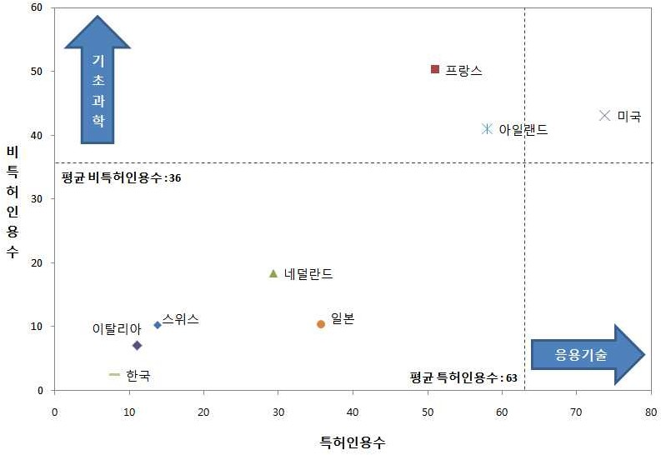

[그림 3] 국가별 연구개발 방향

